2011年河南省初中学业水平暨高级中等学校招生考试
化 学
满分50分，考试时间50分钟。
可能用到的相对原子质量：H－1 C—12 O－16 A1－27 Ca－40 Fe－56
Cu－64 Ag－108
一、选择题（本题包括10个小题，每小题1分，共10分）
下列各题，每题只有一个选项符合题意，请将正确选项的标号填入题后括号内。
1．生活中发生的下列变化，属于化学变化的是 ( )
A．冰雪融化 B．食物腐烂 C．汽油挥发 D．石蜡熔化

2．燃煤排出的二氧化硫进入大气后，会引起的环境问题是 ( )
A．温室效应 B．白色污染 C．酸雨 D．臭氧层破坏

3．用氯化钠固体配制一定质量分数的氯化钠溶液，不需要用到的仪器是 ( )
A．烧杯 B．量筒 C．托盘天平 D．蒸发皿

4．某物质不含碳元素和氢元素，它不可能是①酸、②碱、③盐、④有机物中的 ( )
A．①②④ B．②③④ C．①②③ D．①③④

5．下图是甲、乙两种固体物质的溶解度曲线，下列说法正确的是 ( )
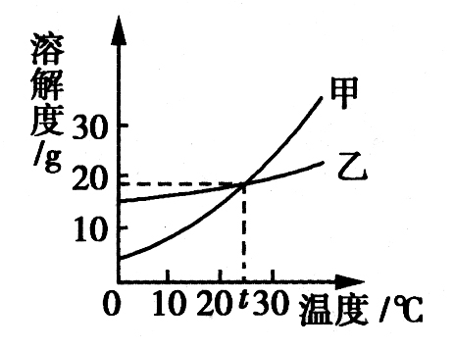
A．甲的溶解度大于乙的溶解度
B．t℃时，甲、乙饱和溶液中溶质的质量分数相等
C．升高温度能使接近饱和的甲溶液变为饱和溶液
D．10℃时，分别用100 g水配制甲、乙的饱和溶液，所需甲的质量大于乙的质量

6．“信阳毛尖”是一种绿茶，绿茶中含有的单宁酸（化学式为C₇₆H₅₂O₄₆）具有抑制血压上升、清热解毒等功效。下列有关单宁酸的说法正确的是 ( )
A．属于氧化物 B．由碳原子、氢分子和氧分子构成
C．氢元素的质量分数最小 D．碳、氧两种元素的质量比为76∶46

7．有元素化合价升降的反应是氧化还原反应。下列属于氧化还原反应的是 ( )
A．CaCO₃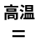CaO + CO₂↑ B．HCl+ KOH = KCl+ H₂O
C．SO₂ +2NaOH = Na₂SO₃+H₂O D．2Na +2H₂O = 2NaOH+ H₂↑

8．下列实验不能达到实验目的的是 ( )
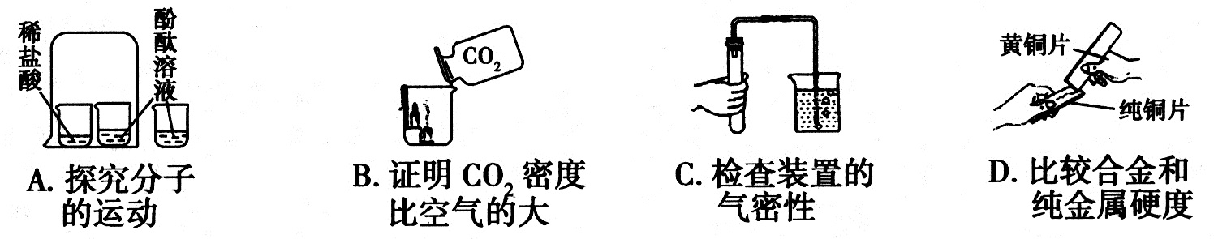

9．相同质量的H₂、CH₄和CO完全燃烧需要氧气的质量 ( )
A．CO最多，H₂最少 B．H₂最多，CH₄最少
C．H₂最多，CO最少 D．CH₄最多，CO最少

10．能在pH为1的溶液中大量共存，且溶液为无色透明的一组物质是 ( )
A．FeCl₃、CuSO₄、NaCl B．BaCl₂、Na₂SO₄、NaOH
C．CaCl₂、Na₂CO₃、AgNO₃ D．K₂SO₄、NaNO₃、NH₄C1

二、填空题（本题包括6个小题，每空1分，共16分）
11．
请从氮气、熟石灰、氧气、硝酸钾中选择适当的物质填空：可充入食品包装袋中防腐的物质是_________；农业上可作复合肥料的物质是_________。

12．
区分某地下水（硬水）和蒸馏水，可以选用的物质是_________；了解某工厂排放废水的酸碱度，可以使用_________进行测定。

13．
“岩盐之都”河南叶县盛产食盐。食盐的主要成分NaCl由_________（填“分子”、“原子”或“离子”）构成；除去食盐水中泥沙等不溶性杂质的方法是_________；电解食盐水可制烧碱：2NaCl + 2H₂O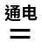2NaOH + H₂↑+ X↑，则X的化学式为_________。

14．
2011年是“国际化学年”。化学与生活密切相关，合理选择饮食、正确使用药物等都离不开化学。水果、蔬菜能为人体提供的主要营养素是_________；人体缺少必需微量元素会得病，如缺_________会引起甲状腺肿大（俗称大脖子病）；含小苏打的药物治疗胃酸过多症的化学方程式为__________________。

15．
一定条件下，下列物质在密闭容器内充分反应，测得反应前后各物质的质量如下：
物质 | A | B | C | D
反应前质量／g | 1.7 | 2.2 | 7.9 | 0.9
反应后质量／g | 待测 | 6.6 | 0 | 2.7
则反应后A的质量为_________；该反应所属的基本反应类型是_________；该反应中B和D两种物质变化的质量比为_________。

16．
在Cu(NO₃)₂、Al( NO₃)₃和AgNO₃的混合溶液中加入一定量的铁粉，充分反应后过滤，向滤出的固体上滴加稀硫酸时有气泡产生，则反应后所得溶液中含有的金属离子有_________；反应后溶液的质量比原混合溶液的质量_________（填“大”或“小”）；有关反应的化学方程式为_________（写出一个即可）。

三、简答题（本题包括4个小题，共12分）
17．（2分）
下图是某硫酸试剂瓶标签上的部分文字说明。
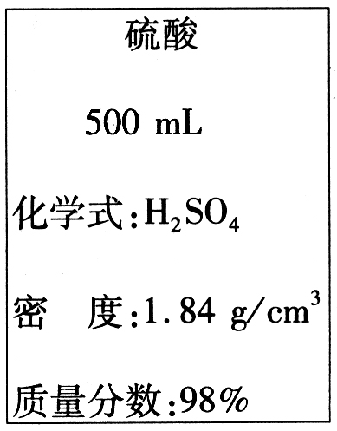
（1）取10 mL该硫酸可配制成9.8%的硫酸____________ g。
（2）取适量该硫酸与锌反应可生成SO₂气体：Zn + 2H₂SO₄（浓）= ZnSO₄+SO₂↑+2H₂O。反应一段时间后，还可能生成另一种气体，请解释其原因。

18．（3分）
金属是一类重要的材料，其应用十分广泛。
（1）铝的利用比铜和铁晚。金属大规模开发和利用的先后顺序与下列____有关。
甲、金属的活动性 乙、金属的导电性 丙、金属在地壳中的含量
（2）相同的铁栏杆，为什么安装在南方沿海地区比安装在北方更容易生锈？
（3）写出用盐酸清洗铁锈（主要成分是Fe₂O₃）的化学方程式____________________。

19．（3分）
下图是实验室制取气体的常用装置。
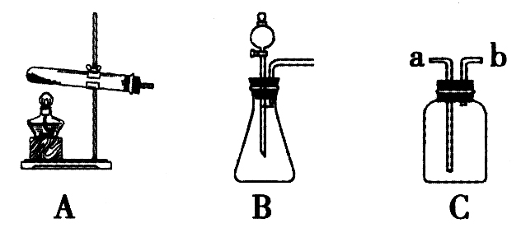
（1）A中的试管口为什么应略向下倾斜？
（2）写出选用B制取氧气的化学方程式。
（3）若采用C（气体由a口进入）收集到一种气体，请简述验证该气体的实验方法。

20．（4分）
氯气(Cl₂)是有刺激性气味的有毒气体。氯气可与水反应：Cl₂+H₂O =HCl+ HClO（次氯酸）。下图是探究物质漂白性（使有色物质褪色）的实验。
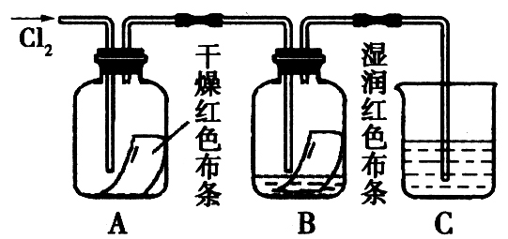
（1）闻氯气时，在操作上应注意什么问题？
（2）写出上图C中Cl₂与NaOH溶液反应的化学方程式。
（提示：HClO+ NaOH =NaClO+ H₂O）
（3）图中实验的现象为B中布条褪色而A中布条不褪色，由此可推测具有漂白性的物质可能有哪些？若要证明只有次氯酸有漂白性，还需补做相关的实验，请简要写出实验的步骤和现象。

四、综合应用题（共12分）
21．
碳是形成化合物种类最多的元素，含碳物质是中学化学研究的重要内容。
（1）“低碳生活”倡导低能量、低消耗，主要是为了减少______（填化学式）的排放量。
（2）下图为元素周期表中的一格，下列说法不正确的是______（填标号）。
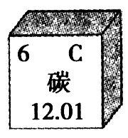
A．碳元素属于非金属元素 B．碳原子核内质子数为6
C．碳元素的原子结构示意图为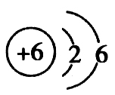 D．碳的相对原子质量为12.01
（3）甲、乙、丙、丁是初中化学常见的化合物，甲和乙中含有碳元素，丙能做干燥剂。它们之间有如下图所示的转化关系（部分物质和反应条件已略去）。则甲的化学式为_____；丙转化为丁的化学方程式为___________。
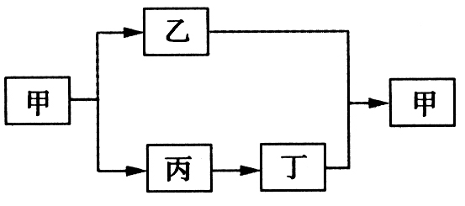
（4）右边是某趣味实验装置图。挤压胶头滴管后，可观察到气球胀大的现象。请分析其原因，并写出化学方程式______________________________。
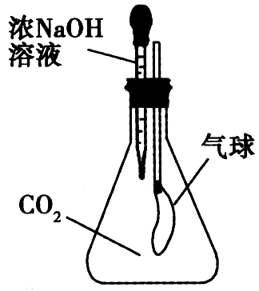
（5）利用下图装置可做CO还原Fe₂O₃的实验，并检验该反应生成的气体产物。已知由A装置制取的CO气体中混有少量的CO₂。
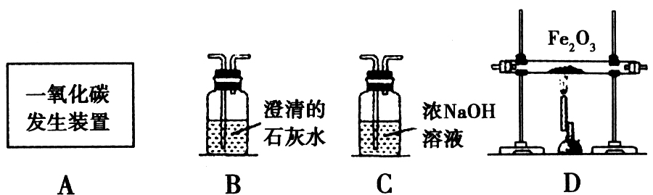
①CO与Fe₂O₃反应的化学方程式为____________________________。
②气体通过装置的顺序是A→____________________（装置不能重复使用）。
③从环保角度考虑，对以上装置的改进措施是________________。
（6）称取12.5 g石灰石（主要成分是CaCO₃，杂质不参加反应）放人烧杯中，向其中加入50 g稀盐酸，二者恰好完全反应。反应结束后称量烧杯中剩余物质的总质量为58.1 g（不包括烧杯的质量，且气体的溶解忽略不计）。试计算石灰石中杂质的质量分数。

2011年河南省初中学业水平暨
高级中等学校招生考试
1．B
此题考查物质的变化。冰雪融化、汽油挥发、石蜡熔化等过程都没生成新物质，属于物理变化；食物腐烂过程中生成了新的物质，属于化学变化。
2．C
此题考查化学与环境污染问题。二氧化硫溶于水会形成酸雨。
3．D
此题考查配制溶液实验中仪器的选择。称量氯化钠固体需要托盘天平，量取水的体积需要量筒，溶解氯化钠固体需在烧杯中进行。蒸发皿是用来加热蒸发的仪器，此实验不需要。
4．A
此题考查对典型物质组成的认识。酸和碱的组成中一定含有氢元素，有机物的组成中一定含有碳元素，因此，不含有碳元素和氢元素的物质不可能是酸、碱、有机物。盐的组成不固定，可以不含碳元素和氢元素，如NaCl。
5．B
此题考查溶解度曲线的意义及应用。甲、乙溶解度的大小关系随温度变化而变化，A错；t℃时甲、乙溶解度相等，因此它们的饱和溶液中溶质质量分数相等，B正确；甲的溶解度随温度升高而增大，因此，接近饱和的甲溶液升温后会变得更不饱和了，C错；10℃时甲的溶解度小于乙的溶解度，因此，在100 g水中溶解的甲的质量小于乙的质量，D错。
6．C
此题考查化学式的意义及计算。根据单宁酸的化学式C₇₆H₅₂O₄₆可以看出，单宁酸由三种元素组成，不属于氧化物，A错；单宁酸由单宁酸分子构成，单宁酸分子由碳原子、氢原子、氧原子构成，B错；单宁酸中C、H、O的相对质量分别为12×76 =912，1×52 =52，16×46= 736，显然，氢元素质量最小，其质量分数也最小，C正确；碳、氧两种元素质量比为912∶736 =57∶46，D错。
7．D
选项D的化学反应中Na的化合价由0升高到+1，H的化合价由+1降到0，此反应属于氧化还原反应。A、B、C中元素的化合价在反应前后均没有变化，不属于氧化还原反应。
8．A
此题考查对实验设计的分析能力。由于稀盐酸不能使酚酞溶液变色，因此，A实验小烧杯中的酚酞溶液颜色不变，此实验不能用来探究分子的运动；B中实验底层的蜡烛先熄灭，证明CO₂的密度比空气大；C中实验导管口出现气泡，证明装置严密；D中实验纯铜片上出现划痕，证明黄铜片比纯铜片硬度大。
9．C
此题考查化学方程式的计算。设H₂、CO、CH₄的质量均为1 g，完全燃烧消耗氧气的质量分别为x、y、z。
2H₂ + O₂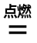H₂O 2CO + O₂2CO₂ CH₄ + 2O₂CO₂ +2H₂O
4 32 56 32 16 64
1 g x 1 g y l g z
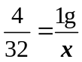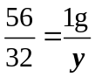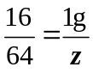
x = 8 g y = 0.57 g z = 4 g
因此，消耗氧气的质量H₂最多，CO最少。
10．D
此题考查溶液中物质的共存问题，实质是考查酸、碱、盐之间的反应。pH为1的溶液显酸性，CuSO₄溶于水显蓝色且FeCl₃溶于水显黄色，A错；B中BaCl₂与Na₂SO₄在溶液中能发生反应生成BaSO₄沉淀（此沉淀不能被酸溶解），二者不能共存，NaOH也不能在酸性条件下存在；C中CaCl₂与AgNO₃能反应生成AgCl沉淀（此沉淀不能被酸溶解），二者不能共存，Na₂CO₃在酸性条件下也不能存在；D中三种物质的溶液均为无色，它们之间都不发生反应，且与酸也不反应，符合要求。
11．
氮气（或N₂） 硝酸钾（或KNO₃）
12．
肥皂水 pH试纸
13．
离子 过滤 Cl₂
14．维生素 碘 NaHCO₃ + HCl = NaCl+CO₂↑+H₂O
15．3.4 g 分解反应 22∶9
16．Al³⁺和Fe²⁺ 小 Fe +2AgNO₃ = Fe(NO₃)₂ +2Ag [或Fe+Cu(NO₃)₂=Fe(NO₃)₂+Cu或Fe+H₂SO₄= FeSO₄+ H₂↑]
17．（2分）
（1）184
（2）随着硫酸的消耗和水的生成，硫酸变稀，锌与稀硫酸反应能生成氢气。
18．
（1）甲
（2）铁在潮湿的空气中容易生锈，南方沿海地区的空气湿度较大且温度要高一些。
（3）Fe₂O₃+ 6HCl = 2FeCl₃+3H₂O
19．
（1）防止试管口的冷凝水回流到热的试管底部，炸裂试管。
（2）2H₂O₂ 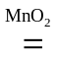2H₂O +O₂↑
（3）将带火星的木条伸入集气瓶中，木条复燃，证明收集的气体是氧气。（或向集气瓶中加入澄清的石灰水，石灰水变浑浊，证明收集的气体是二氧化碳。）
20．
（1）不要把鼻孔凑到容器口去闻氯气的气味。（或用手在容器口轻轻扇动，让极少量气体飘进鼻孔。）
（2）Cl₂+ 2NaOH = NaCl + NaClO + H₂O
（3）具有漂白性的物质可能有盐酸和次氯酸。取一红色布条，在上面滴加盐酸，布条不褪色。
21．
（1）CO₂
（2）C
（3）CaCO₃ CaO + H₂O = Ca(OH)₂
（4）CO₂被浓NaOH溶液吸收，锥形瓶内的气压减小，外界大气压大于锥形瓶内的气压，使气球胀大。 2NaOH+ CO₂= Na₂CO₃+ H₂O
（5）①Fe₂O₃ +3CO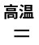 2Fe +3CO₂ ②C→D→B ③将尾气点燃或进行收集等
（6）解：生成CO₂的质量为：12.5 g + 50 g - 58.1 g = 4.4 g
设石灰石中CaCO₃的质量为x。

CaCO₃ +2HCl = CaCl₂+ CO₂↑+ H₂O
100 44
x 4.4 g
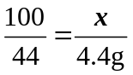 x =10 g
石灰石中杂质的质量分数为： 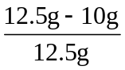× l00% = 20%
答：石灰石中杂质的质量分数为20%。

